Σχεδιασμός Προγράμματος Αγωγής Υγείας

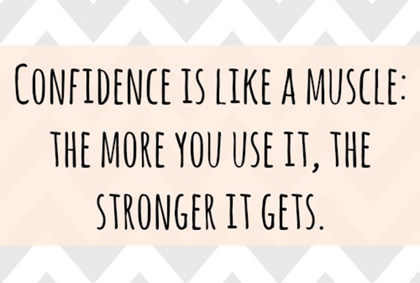

ΣΤΑΜΟΥΛΗ ΕΛΠΙΔΑ
(Α.Μ. :0712172)

ΕΞΑΜΗΝΟ: Ζ’
ΜΑΘΗΜΑ: Αγωγή Υγείας
ΈΤΟΣ : 2015-2016
Σ.Ε.Φ.Α.Α. Τρικάλων

Περιεχόμενα
1. Τίτλος 3
2. Σκοπός 3
3. Τεκμηρίωση 3
4. Προσδοκώμενα αποτελέσματα 4
5. Μέσα και μέθοδοι 5
6. Στάδιο 1 – Διερεύνηση υπάρχουσας κατάστασης – Βάση Αξιολόγησης 5
7. Περιεχόμενο του μαθήματος 8
7.1 Γνωριμία - Συνοχή 8
7.2 Αναγνωρίζω – εκφράζω τα συναισθήματά μου 10
7.3 Η επιρροή των σημαντικών άλλων 11
7.4 Αντικατάσταση αρνητικών μηνυμάτων με θετικά 12
7.5 Είμαι αποφασιστικός σε αυτά που θέλω 15
7.6 Όλοι ίσοι, όλοι διαφορετικοί 17
8. Αναλυτική περιγραφή προγράμματος 18
8.1 Η επιρροή των σημαντικών άλλων 18
9. Αξιολόγηση 26
9.1 Αξιολόγηση εκπαιδευομένων 26
9.2 Αξιολόγηση προγράμματος 27
9.3 Έκθεση Αξιολόγησης προγράμματος 28
10. Βιβλιογραφία 31

Τίτλος
Αυτοπεποίθηση: Ένας δυνατός μυς!

Σκοπός
Πρόληψη της χρήσης εξαρτησιογόνων ουσιών μέσα από την βελτίωση της αυτογνωσίας και της ικανότητας του ατόμου να αποφασίζει συνειδητά και υπεύθυνα.
Οι επιμέρους στόχοι περιγράφονται σε κάθε ένα από τα έξι μαθήματα.

Τεκμηρίωση
Το πρόγραμμα θα εφαρμοστεί σε μαθητές ενός Μουσικού Γυμνασίου, που είναι μία ιδιαίτερη μερίδα του μαθητικού πληθυσμού, μεγάλο μέρος της οποίας είναι εσωστρεφές και με μοναδική διέξοδο έκφρασης συναισθημάτων τη μουσική. Ακόμη, ο «καλλιτεχνικός» κόσμος στον οποίο τα παιδιά αυτά εισέρχονται πολύ νωρίς καθώς και πολλά πρότυπα από το χώρο της μουσικής είναι γνωστό ότι είναι επιρρεπή σε εξαρτησιογόνες ουσίες.
Τα τελευταία χρόνια δίνεται ιδιαίτερη έμφαση σε τομείς όπως ο εκφοβισμός στα σύγχρονα σχολικά περιβάλλοντα και οι τρόποι αντιμετώπισής του. Αποτελεί επίσης κοινή διαπίστωση της πλειονότητας της εκπαιδευτικής κοινότητας ότι φαινόμενα όπως αυτό της χρήσης εξαρτησιογόνων ουσιών, νόμιμων ή παράνομων είναι σε έξαρση. Εκτός όμως της αντιμετώπισής τους τα δύο φαινόμενα αυτά χρήζουν κοινής πρόληψης μέσω μίας οδού, που δεν είναι άλλη από την ανάπτυξη των ατομικών και κοινωνικών δεξιοτήτων σε όσο το δυνατόν μικρότερη ηλικία.
Τα προγράμματα πρωτογενούς πρόληψης έχουν ως στόχο να εμποδίσουν ή να καθυστερήσουν την έναρξη της χρήσης ουσιών καθώς και τη μετάβαση από τη δοκιμή στη συστηματική χρήση. Αντίθετα η δευτερογενής και η τριτογενής πρόληψη στοχεύουν στο να βοηθήσουν τους συστηματικούς χρήστες να σταματήσουν τη χρήση εντελώς ή να αποφύγουν περαιτέρω προβλήματα που μπορεί να προκληθούν από τη χρήση ουσιών.
Η διερεύνηση ορισμένων αιτιών που οδηγούν τα άτομα στη χρήση ουσιών δικαιολογεί την έμφαση που δίνεται από τα προγράμματα πρωτογενούς πρόληψης στην ενίσχυση των ατομικών και κοινωνικών δεξιοτήτων.
Σε αντίθεση με το γνωστικό μοντέλο που επικεντρώνεται στην ουσία, το συναισθηματικό μοντέλο επικεντρώνεται στο άτομο. Το πιο πρόσφατο μοντέλο κοινωνικών δεξιοτήτων βασίζεται στη θεωρητική άποψη ότι τα άτομα κάνουν κατάχρηση ουσιών επειδή δεν έχουν τις ψυχοκοινωνικές δεξιότητες που θα τους επιτρέψουν να καλύψουν τις ανάγκες τους με κοινωνικά αποδεκτούς τρόπους.
Σε ένα πρόγραμμα που βασίζεται στο μοντέλο αυτό, οι έφηβοι διδάσκονται πώς να αναγνωρίζουν τις πιέσεις συνομήλικων και άλλων και πώς να αντιστέκονται σε αυτές. Για παράδειγμα, οι έφηβοι
μαθαίνουν και δοκιμάζουν με ασκήσεις συγκεκριμένους τρόπους αντίδρασης που μπορούν να χρησιμοποιήσουν όταν έρχονται αντιμέτωποι με τέτοιες πιέσεις.
Τέτοιοι τρόποι μπορεί να είναι:
- Να εξηγήσουν τους λόγους για τους οποίους αρνούνται
- Να δώσουν χιουμοριστικές απαντήσεις
- Να προτείνουν εναλλακτικές δραστηριότητες (Telchetal, 1982).

Προσδοκώμενα αποτελέσματα
Ο κύριος στόχος του προγράμματος είναι να βοηθήσει τους μαθητές, να αναλάβουν την ευθύνη της υγείας τους και της ζωής τους και πιο συγκεκριμένα να αναπτύξουν δεξιότητες και ικανότητες, ώστε να μπορούν να αποφασίζουν συνειδητά και υπεύθυνα για το θέμα της χρήσης ουσιών, νόμιμων και παράνομων. Επίσης δεν επικεντρώνεται σε πληροφορίες και γνώση σχετικά με τη χρήση ουσιών αλλά στο άτομο εκτιμώντας τις ατομικές αξίες και τις ανάγκες του ατόμου και το ρόλο που μπορούν να παίζουν οι ουσίες ως προς την κάλυψη αυτών των αναγκών.
Η εφαρμογή των δραστηριοτήτων στοχεύει στην ενίσχυση της ολόπλευρης ανάπτυξης της προσωπικότητας του παιδιού που θα του επιτρέψει να βελτιώσει την ποιότητα της ζωής του και να περιφρουρεί τη σωματική, ψυχική και κοινωνική του υγεία φροντίζοντας τον εαυτό του.
Οι τεχνικές ακολουθούνται κατά την εφαρμογή του προγράμματος στοχεύουν σε:
- διαμόρφωση συμπεριφορών που προάγουν τη συναισθηματική υγεία,
- ανάπτυξη της ικανότητας των μαθητών να συνειδητοποιήσουν και να αναγνωρίσουν τα συναισθήματά τους,
- διαμόρφωση και αποδοχή της εικόνα που έχουν για τον εαυτό τους καθώς και τους παράγοντες
που τους επηρεάζουν,
- εκμάθηση δεξιοτήτων για την αντίσταση στις κοινωνικές επιρροές που προωθούν την κατάχρηση ουσιών και
- ενίσχυση των διαπροσωπικών δεξιοτήτων (επικοινωνία επικοινωνία, ικανότητα επίλυσης
προβλημάτων).
- ενδυνάμωση των ψυχοκοινωνικών δεξιοτήτων των μαθητών (ανάπτυξη αυτοεκτίμησης, ενίσχυση θετικής εικόνας εαυτού και αντιμετώπισης της πίεσης των συνομήλικων )
- γενικότερη ενίσχυση της προσωπικότητας των μαθητών.

Μέσα και μέθοδοι
Χρησιμοποιήθηκαν μαθητοκεντρικές διαδικασίες μάθησης που μεγιστοποιούν την εμπλοκή των μαθητών, δίνοντάς τους τη δυνατότητα να συμμετέχουν, χρησιμοποιώντας τον δικό τους τρόπο μάθησης. Αναπτύσσεται έτσι μια βιωματική – πολυαισθητηριακή μάθηση που ευνοεί την ανάπτυξη διαλόγου, την καλλιέργεια της κριτικής σκέψης και τη σύνδεση της μάθησης με την καθημερινότητα με βάση τις αρχές της ανακαλυπτικής - διερευνητικής μάθησης. Το παιχνίδι ρόλων είναι μια μέθοδος που χρησιμοποιείται συχνά στα προγράμματα που βασίζονται στο ψυχοκοινωνικό μοντέλο. Η μέθοδος αυτή δίνει την ευκαιρία στους νέους να αναπτύξουν επιχειρηματολογία και να αναπαραστήσουν τρόπους αντίστασης στις κοινωνικές επιρροές
Τέλος γίνεται μέσω της τελικής εκδήλωσης ένα άνοιγμα του σύγχρονου σχολείου με την κοινωνία και διευρύνονται οι προοπτικές συνεργασίας με τους γονείς αλλά και άλλους φορείς. Ενδεικτικά αναφέρονται κάποιες από τις μεθόδους που θα χρησιμοποιήθηκαν:
- Ασκήσεις καταιγισμού ιδεών
- Εργασίες σε μικρές ομάδες μαθητών
- Συζήτηση
- Αναζήτηση πηγών από το διαδίκτυο
- Μελέτη περίπτωσης
- Θεατρικό παιχνίδι
- Παιχνίδι ρόλων
- Καλλιτεχνική δημιουργία
- Παιδαγωγικά παιχνίδια
- Νοερή απεικόνιση
- Διοργάνωση ομιλιών με ειδικούς επιστήμονες
- Χρήση και δημιουργία Video
- Διεπιστημονική-διαθεματική προσέγγιση του θέματος

Στάδιο 1 – Διερεύνηση υπάρχουσας κατάστασης – Βάση Αξιολόγησης
Α) Στο 1^{ο} στάδιο ενός προγράμματος Αγωγής Υγείας και πριν ακόμη αρχίσει η εφαρμογή των δραστηριοτήτων θα πρέπει να επιλέξουμε τις δράσεις μας κάνοντας μια ενδελεχή έρευνα της υπάρχουσας κατάστασης και εντοπισμό του σταδίου (μοντέλο σταδίων αλλαγής) στο οποίο βρίσκονται οι μαθητές μας, ώστε η εφαρμογή του προγράμματος να στοχεύει σωστά. Έτσι μοιράζουμε στους μαθητές το παρακάτω ερωτηματολόγιο:

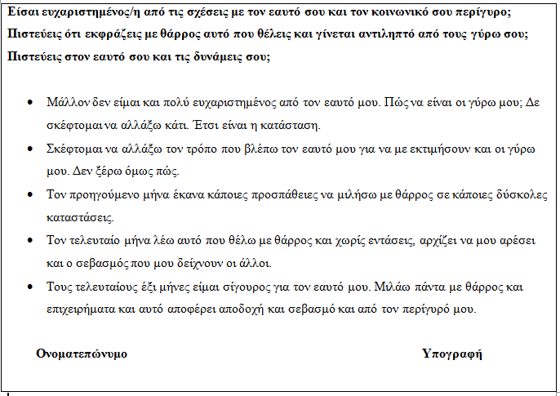
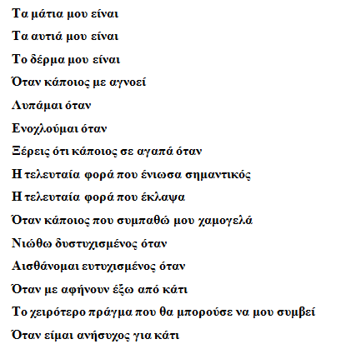
Β) Ακόμη, μοιράζονται στους μαθητές κάποιες κάρτες συναισθημάτων ανώνυμα αυτή τη φορά τις οποίες θα πρέπει να συμπληρώσουν κάποιες φράσεις που αφορούν τόσο την εξωτερική τους εμφάνιση όσο και τα συναισθήματά τους, ώστε να εντοπίσει ο εκπαιδευτικός τις ανάγκες της συγκεκριμένης ομάδας στις οποίες θα στοχεύσει. Στο πρόγραμμα παρέμβασης θα περιέχεται μια ανάλογη δραστηριότητα που θα στοχεύει στην επίλυση - τροποποίηση των προβληματικών και ευαίσθητων σημείων. Φράσεις που θα μπορούσαν να περιέχονται στις κάρτες είναι:

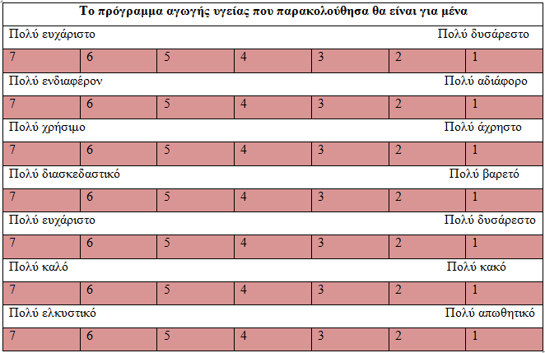
Γ) Τέλος οι μαθητές καλούνται να συμπληρώσουν ένα ερωτηματολόγιο που θα χρησιμεύσει τόσο στην επιλογή της πορείας και των δραστηριοτήτων όσο και στην τελική αξιολόγηση του προγράμματος.

Οι δύο πρώτες δραστηριότητες θα χρησιμοποιηθούν επαναληπτικά κατά την αξιολόγηση του προγράμματος, ώστε να εντοπίσουν τόσο οι μαθητές όσο και ο εκπαιδευτικός αν και σε ποιο βαθμό πέτυχε η παρέμβαση του προγράμματος και αν τροποποίησε προς το θετικότερο τις προβληματικές συμπεριφορές, ενίσχυσε την αυτοπεποίθηση και βελτίωσε τον τρόπο έκφρασης των συναισθημάτων.
Το πρώτο ερωτηματολόγιο θα κλειστεί σε φάκελο και θα ανοιχτεί κατά την αξιολόγηση του προγράμματος, ώστε να αξιολογήσουν οι μαθητές την όποια τροποποίηση συμπεριφοράς.
Το τρίτο ερωτηματολόγιο θα χρησιμοποιηθεί εκ νέου στην αξιολόγηση του προγράμματος μετά το πέρας του.

Περιεχόμενο του μαθήματος

7.1 Γνωριμία - Συνοχή

Σκοπός: Να γνωρίσουν οι μαθητές την ομάδα τους καλύτερα, να μάθουν να ακούν ενεργητικά αναγνωρίζοντας συναισθήματα

 | Ο δημοσιογράφος
Στόχοι:  - Ανάπτυξη ικανότητας να ακούω τους άλλους  - Γνωριμία μελών της ομάδας | Οι μαθητές χωρίζονται σε ζευγάρια  - Ο ένας έχει το ρόλο του δημοσιογράφου και ο άλλος του συνεντευξιαζόμενου  - Αρχικά ο δημοσιογράφος ακούει για 3 λεπτά την αυτοπαρουσίαση του συμμαθητή του.  - Στη συνέχεια του θέτει κάποιες επιπλέον ερωτήσεις (εστίαση στα θετικά σημεία – ικανότητες)  - Με την ολοκλήρωση της συνέντευξης οι ρόλοι αλλάζουν  - Ο καθένας παρουσιάζει το συμμαθητή του, ο οποίος κάθεται σε μια ειδική καρέκλα στο κέντρο του κύκλου ενώ εκείνος που μιλάει στέκεται όρθιος πίσω του και σε επαφή μαζί του (π.χ. τον ακουμπάει στον ώμο)  - Συζήτηση για το πώς ένιωσε ο καθένας όταν κάποιος μιλούσε για εκείνον και όταν εκείνος μιλούσε για το συμμαθητή του.
Μέθοδοι:  - Εργασία σε ζευγάρια  - Συζήτηση στη μεγάλη ομάδα  Υλικά:  - Χαρτί και μολύβι | Καθήκοντα εκτός τάξης:  - Να πάρουν μία συνέντευξη από κάποιο οικείο τους πρόσωπο προσπαθώντας να «ακούσουν» ενεργητικά και προσεκτικά το συνομιλητή τους και να εστιάσουν σε θετικά στοιχεία του που ίσως έως τώρα δεν είχαν προσέξει.

-
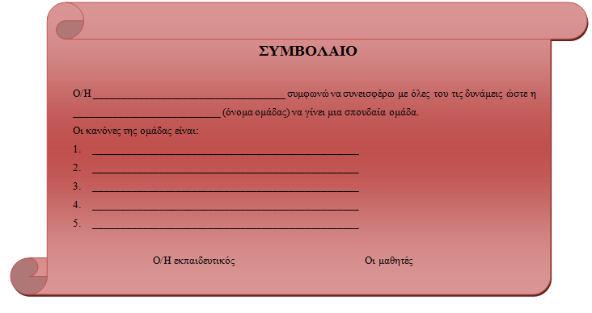
 | Ομαδικό Πνεύμα
Στόχοι:  - Εισαγωγή έννοιας ομαδικής εργασίας – διαμόρφωση ομαδικής ταυτότητας  - Αποδοχή απόψεων και συναισθημάτων | - Παρουσίαση της έννοιας της ομάδας (π.χ. παραδείγματα ποδοσφαιρικών, ομάδων μπάσκετ, βόλεϊ κτλ), καθώς και των αρχών που τις διέπουν  - Καταιγισμός ιδεών σχετικά με τα ιδανικά – αρχές μίας ομάδας και αναγραφή τους στο λευκοπίνακα. Θα πρέπει να προκύψουν έννοιες όπως:  - Σεβασμός  - Ειλικρίνεια  - Εμπιστευτικότητα  - Ενεργητική ακρόαση  - Τήρηση κανόνων  - Ονοματοδοσία και σήμα ομάδας (άσκηση συνοχής)  - Σύνταξη συμβολαίου ομάδας και υπογραφή του από όλα τα μέλη σε χαρτόνι. Ανάρτηση σε εμφανές σημείο της τάξης. Παραπομπή σε αυτό ανά τακτά χρονικά διαστήματα.
Μέθοδοι:  - Εισήγηση  - Καταιγισμός ιδεών  - Άσκηση συνοχής  - Καλλιτεχνική δημιουργία  Υλικά:  - Λευκοπίνακας  - Φύλλο εργασίας « Συμβόλαιο» | Καθήκοντα εκτός τάξης:  - Να δομήσουν από κοινού με τους γονείς τους ένα συμβόλαιο με τους γονείς τους σχετικά με την κατανομή των εργασιών στο σπίτι που αποτελούν συχνά σημείο τριβής, σεβόμενοι όμως κανόνες συμπεριφοράς που θα θεσπιστούν από κοινού.

Αναγνωρίζω – εκφράζω τα συναισθήματά μου

Σκοπός: Οι μαθητές θέτουν στόχους τόσο για τους εαυτούς τους όσο και για τους συμμαθητές τους και τους γονείς τους, ώστε να αναγνωρίζουν και να εκφράζουν τα συναισθήματά τους.
 | Κάρτες συναισθημάτων
Στόχοι:  - Εξοικείωση των μαθητών με τα συναισθήματα  - Εξάσκηση των μαθητών στο να ακούν και να αποδέχονται τα συναισθήματα των άλλων  - Συνοχή της ομάδας μέσω ανταλλαγής συναισθημάτων και εμπειριών | - Παρουσίαση της σημασίας έκφρασης συναισθημάτων. Εξαιτίας της ανάγκης μας να γίνουμε αποδεκτοί συχνά δεν εκφράζουμε τα συναισθήματά μας. Η άσκηση αυτή στοχεύει στην υπερπήδηση αυτού του εμποδίου.  - Οι κάρτες συναισθημάτων τοποθετούνται στο κέντρο της ομάδας. Ο κάθε συμμετέχων με τη σειρά σηκώνει μια κάρτα και συμπληρώνει τη φράση με μια δική του εμπειρία, αφού πάρει το χρόνο του κάνοντας μια νοερή απεικόνιση. Τα υπόλοιπα μέλη της ομάδας ενθαρρύνονται να συμμετέχουν συμπληρώνοντας, ρωτώντας επιπλέον πληροφορίες και εμπλουτίζοντας τη φράση. Εάν κάποιος δε θέλει να συμμετέχει αυτό οφείλει να γίνει αποδεκτό από την ομάδα. Εκείνος που δε θέλει να συμμετέχει σε έναν ή παραπάνω γύρους τοποθετεί την κάρτα που διάλεξε κάτω από τις υπόλοιπες, χωρίς να αποκαλύψει το περιεχόμενό της. Η διαδικασία διακόπτεται 10 λεπτά πριν τη λήξη του μαθήματος.  - Συζήτηση:  - Τι μάθατε για εσάς και τους άλλους;  - Γιατί είναι σημαντικό να ακούμε τους άλλους προσεκτικά;  - Αισθανθήκατε ότι η ομάδα αποδέχτηκε τα συναισθήματά σας; Πώς;
Μέθοδοι:  - Εισήγηση  - Νοερή απεικόνιση  - Συζήτηση στη μεγάλη ομάδα  Υλικά:  - Κάρτες συναισθημάτων | Καθήκοντα εκτός τάξης:  - Να προσπαθήσουν για όλη την επόμενη εβδομάδα να εκφράζουν με θάρρος τα συναισθήματά τους στους γονείς, τους φίλους και τους συμμαθητές τους και να καταγράψουν τις περιπτώσεις που μπόρεσαν και το έκαναν, καθώς και το πώς αυτό τους έκανε να νιώσουν.

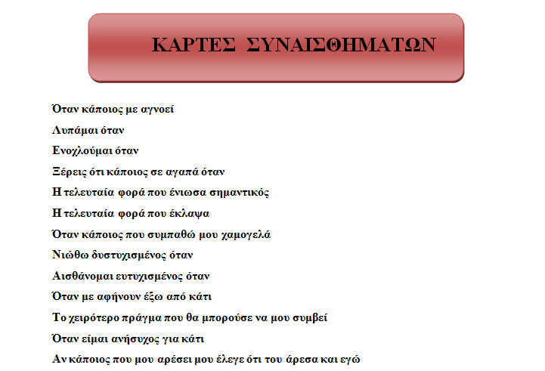

Η επιρροή των σημαντικών άλλων
Σκοπός: Να αναγνωρίσουν οι μαθητές τις επιρροές που δέχονται, καθώς και πώς μπορούν να
αντισταθούν σε αυτές.
Αναλυτική περιγραφή στην Ενότητα 8.

Αντικατάσταση αρνητικών μηνυμάτων με θετικά
Σκοπός: Να μάθουν οι μαθητές να αντικαθιστούν τις αρνητικές σκέψεις με θετικές.
 | Αλλάζω
Στόχοι:  - Αναγνώριση του αρνητικού τρόπου σκέψης  - Αντικατάστασή του από έναν θετικό τρόπο σκέψης και αυτοϋποστήριξης  - Εξάσκηση σε περιπτώσεις με αυξανόμενη δυσκολία | - Παρουσίαση του αντίκτυπου των αρνητικών συναισθημάτων και της καταστροφολογίας ως αποτέλεσμα προηγούμενων άσχημων εμπειριών.  - Ζητάμε από τους μαθητές να φέρουν στο μυαλό τους μια άσχημη κατάσταση καθώς και τις σκέψεις που έκαναν για αυτή. Π.χ. ένα διαγώνισμα:  - Δε θα τα καταφέρω  - Θα με σκοτώσει ο πατέρας μου  - Είμαι άχρηστος  - Στη συνέχεια ζητάμε για την ίδια κατάσταση να αντικαταστήσουν τις αρνητικές σκέψεις με θετικές. Π.χ.  - Θα τα καταφέρω. Δε είναι και η πρώτη φορά που γράφω  - Θα πρέπει να οργανώσω καλύτερα τη μελέτη μου, εφόσον δεν είμαι και τόσο δυνατός σε αυτό το μάθημα.  - Θα ζητήσω επιπλέον βοήθεια από τον πατέρα μου ή κάποιο συμμαθητή μου.  - Συζήτηση:  - Τι μάθατε για εσάς και τους άλλους;  - Γιατί είναι σημαντικό να ακούμε τους άλλους προσεκτικά;  - Αισθανθήκατε ότι η ομάδα αποδέχτηκε τα συναισθήματά σας; Πώς;  - Μοιράζουμε το φύλλο εργασίας «Τρόπος σκέψης». Χωρίζουμε τους μαθητές σε ομάδες και αναθέτουμε σε κάθε μία περίπτωση. Οι μαθητές θα πρέπει να βρουν μία θετική σκέψη για κάθε μία από τις περιπτώσεις και να την αναγράψουν στη δεξιά στήλη.  - Αν υπάρχει χρόνος δραματοποίηση των μικρών σεναρίων ή ενός διαφορετικού σεναρίου π.χ. όταν θέλουμε να ζητήσουμε από μια κοπέλα που μας αρέσει να βγει μαζί μας σε ραντεβού. Χωρίζουμε τις θετικές σκέψεις που πρέπει να κάνει ο μαθητής σε 4 στάδια:  - Πριν το συμβάν  - Κατά τη διάρκεια  - Όταν μας πιάνει πανικός γιατί κάτι δεν πάει καλά  - Μετά το περιστατικό
Μέθοδοι:  - Εισήγηση  - Νοερή απεικόνιση  - Εργασία σε ομάδες  - Συζήτηση στη μεγάλη ομάδα  - Δραματοποίηση – Παιχνίδι ρόλων  Υλικά:  - Φύλλο εργασίας « Τρόπος σκέψης» | Καθήκοντα εκτός τάξης:  - Να συμπληρώσουν το φύλλο εργασίας με ανάλογες περιπτώσεις κατά τη διάρκεια της επόμενης εβδομάδας, όπου μπόρεσαν να αντικαταστήσουν μία αρνητική σκέψη με μία θετική.

ΤΡΟΠΟΣ ΣΚΕΨΗΣ
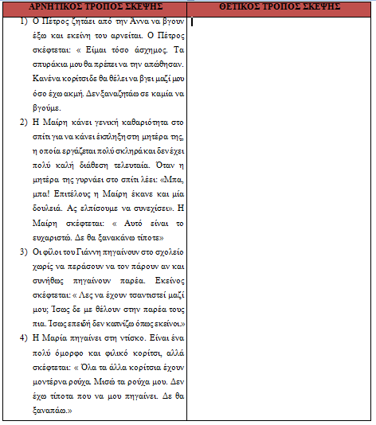

Είμαι αποφασιστικός σε αυτά που θέλω
Σκοπός: Να μάθουν οι μαθητές να διεκδικούν ενεργητικά αλλά ήρεμα αυτά που θέλουν.
 | Επιλέγω συμπεριφορά
Στόχοι:  - Διάκριση ανάμεσα σε παθητική, επιθετική και αποφασιστική συμπεριφορά  - Συνειδητή επιλογή τρόπου συμπεριφοράς και ανακάλυψη των αιτίων  - Επιπτώσεις κάθε συμπεριφοράς στον εαυτό μας και τους άλλους | - Ανακεφαλαίωση των τρόπων συμπεριφοράς που παρουσιάστηκαν μέσω αφίσας σε προηγούμενη δραστηριότητα (ποντίκι – παθητική / το τέρας – επιθετική / εγώ – αποφασιστική)  - Χωρίζουμε τους μαθητές σε ομάδες των 3 ατόμων. Στη συνέχεια γίνεται αναπαράσταση – δραματοποίηση από τον εκπαιδευτικό των σεναρίων του Φυλλαδίου « Συμπεριφορές». Κάθε ομάδα χαρακτηρίζει μια συμπεριφορά ως:  - Παθητική  - Επιθετική  - Αποφασιστική  και εξηγεί το γιατί, καθώς και το αποτέλεσμα που αυτή θεωρεί ότι θα  έχει.  - Συζήτηση στην ολομέλεια μέσω εμπλουτισμένης συζήτησης για τους τρεις τρόπους συμπεριφοράς και τα πλεονεκτήματα – μειονεκτήματα του καθενός, με ερωτήσεις καθοδήγησης όπως:  - Τι συμβαίνει όταν η επιθετικότητα υπερισχύει της αποφασιστηκότητας;  - Πώς αισθάνεται κάποιος όταν σας συμπεριφέρεται επιθετικά; Πώς αισθάνεστε εσείς;  - Γιατί συμπεριφέρεται κάποιος παθητικά; Πώς αισθάνεται εκείνη τη στιγμή; Πώς μετά το περιστατικό;
Μέθοδοι:  - Εισήγηση  - Εργασία σε ομάδες  - Συζήτηση στη μεγάλη ομάδα  - Δραματοποίηση  Υλικά:  - Φύλλο εργασίας « Συμπεριφορές» | Καθήκοντα εκτός τάξης:  - Να επιλέγουν κάθε φορά που αντιμετωπίζουν μία προκλητική κατάσταση μία αποφασιστική συμπεριφορά έναντι μίας παθητικής ή επιθετικής και να καταγράφουν το συναίσθημα που βίωσαν. Οι μαθητές αντιγράφουν τις επικεφαλίδες του φυλλαδίου και για την επόμενη εβδομάδα καταγράφουν στο τέλος κάθε μέρας τις καταστάσεις που τους προκάλεσαν δυσκολίες, καθώς και τον τρόπο με τον οποίο εκείνοι τις αντιμετώπισαν.

ΣΥΜΠΕΡΙΦΟΡΕΣ

Περίπτωση Αντίδραση/ Είδος
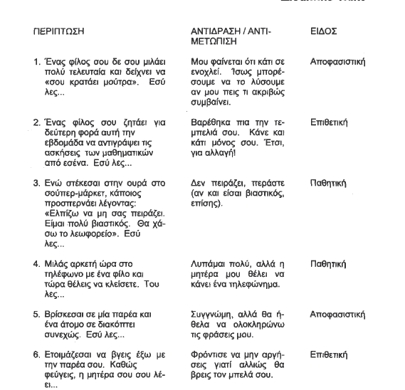
Αντιμετώπιση

Όλοι ίσοι, όλοι διαφορετικοί
Σκοπός: Σεβασμός στη διαφορετικότητα του άλλου – αποδοχή όλων των συναισθημάτων – άνοιγμα προς την κοινωνία

 | Οργάνωση εκδήλωσης
Στόχοι:  - Να ενημερώσουν και να ευαισθητοποιήσουν φίλους και γονείς σχετικά με τη σημασία έκφρασης συναισθημάτων, της αυτοεκτίμησης και της αποδοχής του διαφορετικού  - Ανάληψη ευθυνών από τους μαθητές  - Ενίσχυση της αυτοπεποίθησης – αυτοεικόνας μέσω της προβολής της προσωπικής τους εργασίας | - Κόλλημα των αφισών και κολάζ που κατασκευάστηκαν στο διάδρομο προσέλευσης.  - Μοίρασμα ενημερωτικού φυλλαδίου που σχεδιάστηκε από τους μαθητές στους προσκεκλημένους – γονείς με όλα όσα.  - Παρουσίαση της ταινίας που δημιουργήθηκε.  - Ομιλία ειδικού ψυχολόγου που προσκλήθηκε στην εκδήλωση  - Συμπλήρωση ερωτηματολογίου που σχεδιάστηκε σχετικά με την εφηβεία των γονέων (συγκριτική μελέτη διαφορετικών εποχών)  - Μικρό θεατρικό σε σενάριο των μαθητών με αφόρμηση τα παιχνίδια ρόλων και τις μελέτες περιπτώσεων που εξετάστηκαν κατά τη διάρκεια του προγράμματος.  - Παρουσίαση τραγουδιού για την αντίσταση στην πίεση των συνομηλίκων και την αποδοχή της διαφορετικότητας
Μέθοδοι:
- Δραματοποίηση – Παιχνίδι ρόλων
Υλικά:
- Μουσικά όργανα

Αναλυτική περιγραφή μαθήματος

8.1 Η επιρροή των σημαντικών άλλων

Σκοπός:Να αναγνωρίσουν οι μαθητές τις επιρροές που δέχονται, καθώς και πώς μπορούν να
αντισταθούν σε αυτές.
 | Κανείς δεν είναι τέλειος
Στόχοι:  - Συνειδητοποίηση από τους μαθητές των πιέσεων που ασκούνται στους νέους για ένα « ιδανικό» σωματικό πρότυπο  - Επισήμανση της επίδρασης των ΜΜΕ στη συμπεριφορά μας | - Οι μαθητές διαβάζουν το Φυλλάδιο « Η ιστορία της Άννας και του Γιώργου»  - Οι ήρωες της ιστορίας ζωγραφισμένοι σε μεγάλα χαρτόνια κολλώνται στον τοίχο. Τα παιδιά ένα – ένα περνούν και σημειώνουν με μαρκαδόρο μία σκέψη μέσα στον ήρωα και μία από έξω, που αναπαριστούν αντίστοιχα τι σκέφτεται ο ήρωας για τον εαυτό του και τι οι άλλοι για τον ήρωα. (μέθοδος: ρόλος στον τοίχο).  - Οι μαθητές συμπληρώνουν το Φύλλο ερωτήσεων, ατομικά ή σε ζεύγη  - Συζήτηση στη μικρή ομάδα  - Συζήτηση στη μεγάλη ομάδα – ολομέλεια  - Ζητάμε από τους μαθητές χωρισμένους σε ζευγάρια να συμπληρώσουν την «παλάμη φιλίας» για το διπλανό τους συγκεντρώνοντας σε αυτή τα θετικά του χαρακτηριστικά του που μπορεί να αφορούν και στην εξωτερική εμφάνισή του. Έπειτα συζητούν σε ζεύγη κάτι που μπορεί να τους εξέπληξε ευχάριστα.
Μέθοδοι:  - Μελέτη περίπτωσης  - Ο ρόλος στον τοίχο  Υλικά:  - Φυλλάδια «Άννα και Γιώργος»  - Φύλλο ερωτήσεων,  - «Παλάμη φιλίας»  - μολύβια, μαρκαδόροι | Καθήκοντα εκτός τάξης:  - Να ψάξουν στο διαδίκτυο να βρουν διαχρονικά ποια ήταν τα διαφορετικά πρότυπα ομορφιάς σε διάφορες εποχές και χώρες.  - Να κολλήσουν την «παλάμη φιλίας» σε κάποιο εμφανές σημείο του δωματίου τους στο σπίτι και να την κοιτούν κάθε βράδυ πριν κοιμηθούν.

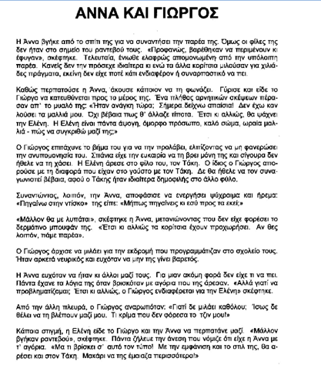

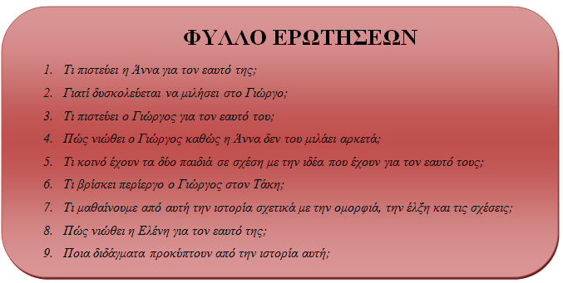

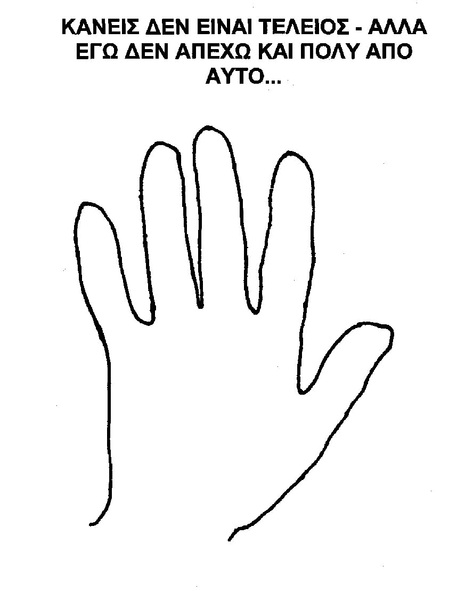

 | Θα είσαι εσύ ή άλλος;
Στόχοι:  - Η αναγνώριση από τους μαθητές των επιρροών που δέχονται  - Διερεύνηση τρόπων με τους οποίους μπορεί κάποιος να συμμετέχει σε μια ομάδα / παρέα χωρίς να χρειάζεται να κάνει ότι κάνουν οι άλλοι | - Προετοιμασία παιχνιδιού. Μοιράζονται οι κάρτες με τα χαρακτηριστικά των ρόλων. Αφήνουμε 5 λεπτά στους μαθητές να «μπουν» στο ρόλο.  - Παιχνίδι ρόλων  - Συζήτηση  - Τι συνέβη στο παιχνίδι ρόλων; Γιατί;  - Ταυτίζεστε με κάποιον από τους χαρακτήρες του έργου; Με ποιον;  - Είναι δύσκολο να πείτε αυτό που θέλετε όταν είστε με φίλους;  - Μπορείτε να συμμετέχετε στην παρέα χωρίς να συμφωνείτε; Πώς;  - Δίνονται στους μαθητές οι συμβουλές για την αντίσταση στην πίεση από συνομηλίκους.  - Οι μαθητές ξαναγράφουν – ξαναπαίζουν το σενάριο ενσωματώνοντας τρόπους αντίστασης σε κάτι με το οποίο διαφωνούν, χωρίς όμως να αποκόπτονται από την παρέα.
Μέθοδοι:  - Παιχνίδι ρόλων  Υλικά:  - Κάρτες ρόλων  - Φυλλάδιο συμβουλών | Καθήκοντα εκτός τάξης:  - Να διαβάζουν κάθε φορά που θα βρίσκονται σε μία κατάσταση πίεσης από συνομήλικους τους τις κάρτες συμβουλών.

ΚΑΡΤΕΣ ΡΟΛΩΝ

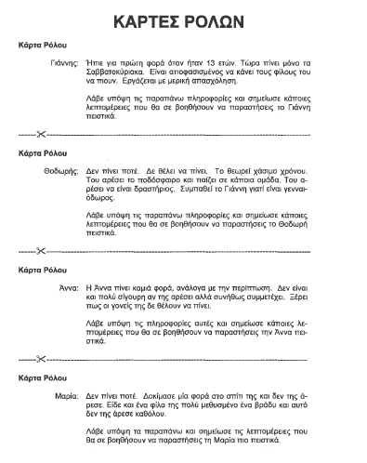

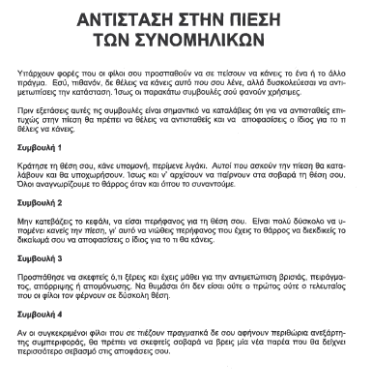

 | Μια μέρα στη ζωή του Νίκου
Στόχοι:  - Προσδιορισμός των αρνητικών και θετικών μηνυμάτων που μπορεί να δέχονται οι μαθητές  - Εντοπισμός αρνητικών και θετικών μηνυμάτων που έχουν δεχτεί οι μαθητές πρόσφατα | - Μοιράζουμε το φύλλο εργασίας «Μια μέρα στη ζωή του Νίκου» στους μαθητές ζητώντας τους να χρησιμοποιήσουν τα χρωματιστά τους μολύβια για να περιγράψουν τα συναισθήματα των προσώπων της κάθε ιστορίας.  - Ακολουθεί συζήτηση και οι μαθητές αναφέρουν το συναίσθημα που προκύπτει μέσα από κάθε ιστορία καθώς και το χρώμα που χρησιμοποίησαν για να περιγράψουν αυτό το συναισθήματα.  - Χωρίζουμε τους μαθητές σε ομάδες. Συστήνεται στην κάθε ομάδα να τροποποιήσει τα σενάρια με τα αρνητικά συναισθήματα έτσι ώστε οι μαθητές να καταλήξουν πως μπορούν να επικοινωνούνε με τέτοιο τρόπο έτσι ώστε να μην προκαλούνται αρνητικά συναισθήματα στους γύρω μας.  - Ζητείται από τους μαθητές να καταγράψουν σε έναν πίνακα τα αρνητικά και θετικά σχόλια που δέχτηκαν το τελευταίο 24ωρο και το πώς αυτά τους έκαναν να νιώσουν;  - Ήταν απαραίτητα λεκτικό αυτό που τους προκάλεσε το συναίσθημα;  - Ή ο τόνος της φωνής και η στάση του σώματος;  - Ποια δική τους συμπεριφορά προκάλεσε τα σχόλια;
Μέθοδοι:  - Εργασία σε ομάδες  - Συζήτηση  Υλικά:  - Φυλλάδια «Μια μέρα στη ζωή του Νίκου»,  - μολύβια, μαρκαδόροι | Καθήκοντα εκτός τάξης:  - Ζητείται από τους μαθητές να γράφουν σε ένα ημερολόγιο τι ήταν αυτό που τους προκάλεσε θετικά και τι αρνητικά συναισθήματα.

ΜΙΑ ΜΕΡΑ ΣΤΗ ΖΩΗ ΤΟΥ ΝΙΚΟΥ

 | Καλλιτεχνική έκφραση
Στόχοι:  - Να εκφράσουν μέσω καλλιτεχνικών τους δημιουργιών όσα αποκόμισαν από το πρόγραμμα συνθέτοντας τα αποτελέσματα. | Τα παιδιά χωρίζονται σε ομάδες και αποτυπώνουν τις καλλιτεχνικές τους ανησυχίες σχετικά με το θέμα που πραγματεύτηκαν:  - Δημιουργία τραγουδιού – Στίχοι μελοποίηση για τη διαφορετικότητα  - Συγγραφή σεναρίου μικρού θεατρικού σχετικά με την έκφραση των συναισθημάτων και την πίεση των συνομηλίκων και τους τρόπους αντίστασης.  - Δημιουργία ταινίας με θέμα την αυτοπεποίθηση με φωτογραφίες και στιγμιότυπα βίντεο δικής τους λήψης.
Μέθοδοι:  - Εργασία σε ομάδες  - Μελοποίηση  - Παιχνίδι ρόλων  - Βιντεοσκόπηση  Υλικά:  - Μουσικά όργανα  - Η/Υ  - Κάμερα | Καθήκοντα εκτός τάξης:  - Να καθορίσουν τα καθήκοντα κάθε μέλους της ομάδας τους και να κρατούν ημερολόγιο με την τήρησή τους.  - Να συναντιούνται για να επιβλέπουν την πρόοδο των εργασιών τους.

Αξιολόγηση

9.1 Αξιολόγηση εκπαιδευομένων

Η αξιολόγηση της τροποποίησης της συμπεριφοράς των εκπαιδευομένων μετά τη συμμετοχή τους στο πρόγραμμα γίνεται με συνεντεύξεις και ερωτηματολόγια. Όπως τονίστηκε στην αρχή στη συγκεκριμένη περίπτωση έχουν δοθεί τρία ερωτηματολόγια αρχικής αξιολόγησης (στάδιο αλλαγής, κάρτες συναισθημάτων και προσδοκίες από το πρόγραμμα). Και οι τρεις δραστηριότητες θα χρησιμοποιηθούν επαναληπτικά κατά την αξιολόγηση του προγράμματος, ώστε να εντοπίσουν τόσο οι μαθητές όσο και ο εκπαιδευτικός αν και σε ποιο βαθμό πέτυχε η παρέμβαση του προγράμματος και αν τροποποίησε προς το θετικότερο τις προβληματικές συμπεριφορές, ενίσχυσε την αυτοπεποίθηση και βελτίωσε τον τρόπο έκφρασης των συναισθημάτων.
Το πρώτο ερωτηματολόγιο που είχε κλειστεί σε φάκελο θα ανοιχτεί κατά την αξιολόγηση του προγράμματος, ώστε να αξιολογήσουν οι μαθητές αν τροποποίησαν τη συμπεριφορά τους και να εντοπίσουν αν άλλαξαν στάδιο.
Οι κάρτες συναισθημάτων ξανασυμπληρώνονται και συγκρίνονται και πάλι ανώνυμα με εκείνες πριν την έναρξη του προγράμματος.

9.2 Αξιολόγηση προγράμματος

Η Τρίτη δραστηριότητα αρχικής αξιολόγησης χρησιμοποιείται για την αξιολόγηση του προγράμματος. Οι μαθητές συμπληρώνουν ένα ερωτηματολόγιο ανάλογο με το ερωτηματολόγιο συμμετοχής που χρησιμοποιήθηκε στην αρχή.
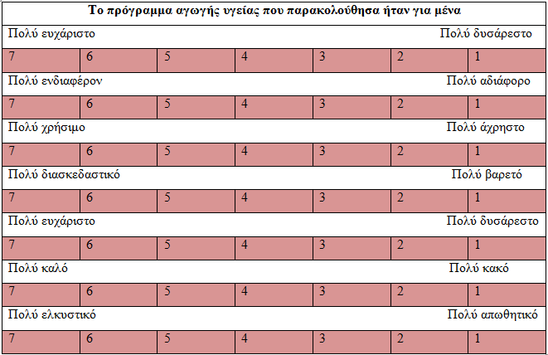

Στη συνέχεια θα συμπληρωθεί ερωτηματολόγιο σχετικά με την επιλογή των δραστηριοτήτων, την ποιότητα των εισηγήσεων και άλλων θεμάτων που άπτονται της οργάνωσης του προγράμματος.
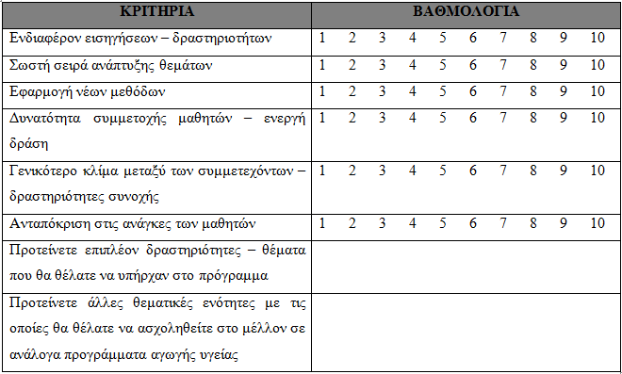
Το ερωτηματολόγιο θα συμπληρωθεί από τους μαθητές, αλλά με κάποιες μικρές τροποποιήσεις μπορεί να συμπληρωθεί και από τους συναδέλφους (ειδικά εκείνους που συμμετείχαν –Πληροφορικής – Μουσικούς – Καλλιτεχνικών) καθώς και τους γονείς ώστε να υπάρχει μια πληρέστερη και σφαιρικότερη άποψη.
Π.χ επιπλέον ερωτήσεις για τους γονείς θα μπορούσαν να είναι:
- Έχετε εντοπίσει αλλαγές στη συμπεριφορά – αυτοπεποίθηση του παιδιού σας;
- Έχουν μειωθεί οι εντάσεις του παιδιού σας τόσο με εσάς όσο και με τα αδέλφια του;
- Έχουν αυξηθεί οι κοινωνικές του συναναστροφές;
- Έχει βελτιωθεί η αυτοεικόνα του παιδιού σας;
Τέλος, η πιο αξιόπιστη και αντικειμενική αξιολόγηση του προγράμματος είναι η παρατήρηση της συμπεριφοράς των μαθητών σε βάθος χρόνου από τους εκπαιδευτικούς σε συνεργασία με τους γονείς.

9.3 Έκθεση Αξιολόγησης προγράμματος

Μετά το τέλος του προγράμματος και εκτός της αξιολόγησης που έχει πραγματοποιηθεί εντός του σχολείου θα πρέπει να υποβληθεί και κάποιο έντυπο προς τη Διεύθυνση Δευτεροβάθμιας Εκπαίδευσης στην οποία ανήκει το σχολείο και συνήθως συνοψίζει τα στοιχεία που περιλαμβάνονται στον παρακάτω πίνακα
ΕΚΘΕΣΗ ΑΞΙΟΛΟΓΗΣΗΣ
ΠΡΟΓΡΑΜΜΑΤΩΝ ΣΧΟΛΙΚΩΝ ΔΡΑΣΤΗΡΙΟΤΗΤΩΝ
ΠΡΟΓΡΑΜΜΑ: ΑΓΩΓΗΣ ΥΓΕΙΑΣ
ΣΧΟΛΙΚΟ ΕΤΟΣ : 2015-2016
ΣΧΟΛΕΙΟ :
ΤΙΤΛΟΣ ΠΡΟΓΡΑΜΜΑΤΟΣ
ΑΝΑΛΑΒΩΝ ΕΚΠΑΙΔΕΥΤΙΚΟΣ | 1
ΣΥΜΜΕΤΕΧΟΝΤΕΣ ΕΚΠΑΙΔΕΥΤΙΚΟΙ : | 2  3  4
ΠΑΙΔΑΓΩΓΙΚΟΙ ΣΤΟΧΟΙ : | 1  2  3  4
ΔΡΑΣΕΙΣ ΠΟΥ ΠΡΑΓΜΑΤΟΠΟΙΗΘΗΚΑΝ | 1  2  3  4
ΣΥΝΕΡΓΑΣΙΕΣ ΜΕ ΠΡΟΣΩΠΑ/ΦΟΡΕΙΣ : | 1  2  3  4
ΟΦΕΛΗ ΓΙΑ ΤΟΥΣ ΜΑΘΗΤΕΣ ΚΑΙ ΤΗΝ ΚΟΙΝΩΝΙΑ : | 1  2  3  4
ΠΡΟΒΛΗΜΑΤΑ ΠΟΥ ΠΑΡΟΥΣΙΑΣΤΗΚΑΝ | 1  2  3  4
ΤΡΟΠΟΙ ΜΕ ΤΟΥΣ ΟΠΟΙΟΥΣ ΑΝΤΙΜΕΤΩΠΙΣΤΗΚΑΝ
ΣΥΜΠΕΡΑΣΜΑΤΑ/ΠΡΟΤΑΣΕΙΣ | 1  2  3

Ο ΔΙΕΥΘΥΝΤΗΣ Ο ΑΝΑΛΑΒΩΝ ΕΚΠΑΙΔΕΥΤΙΚΟΣ

Βιβλιογραφία
- Θεοδωράκης, Γ., & Χασάνδρα, Μ. (2006). Σχεδιασμός προγραμμάτων Αγωγής Υγείας. Εκδ. Χριστοδουλίδη. Θεσσαλονίκη.
- Κέντρο Εκπαίδευσης για την Πρόληψη της Χρήσης Ναρκωτικών και την Προαγωγή της Υγείας (1996). Στηρίζομαι στα πόδια μου. Εκπαιδευτικό Υλικό Αγωγής Υγείας. Εγχειρίδιο για τον Εκπαιδευτικό. Ερευνητικό Πανεπιστημιακό Ινστιτούτο Ψυχικής Υγιεινής (Ε.Π.Ι.Ψ.Υ.) και Οργανισμός Κατά των Ναρκωτικών (Ο.ΚΑ.ΝΑ.), Αθήνα.
- Θεοδωράκης, Γ., Τζιαμούρτας, Α., Νάτσης, Π., & Κοσμίδου, Ε. (2006). Φυσική Αγωγή για το Γυμνάσιο. ΟΕΔΒ, Παιδαγωγικό Ινστιτούτο. Αθήνα.
- Simons-Morton, B., Greene, W., & Gottlieb, N. (1995). Health Status. InB. Simons-Morton,W. Greene, & N. Gottlieb, Introduction to healtheducation and health promotion (2nd Eds.). Illinois: Waveland Press, Inc.
- http://www.exerciseforhealth.gr/

